FFAB

STAGES FEDERAUX DEPARTEMENTAUX
Stage avancés/Stage pour tous

THÈME : Les techniques à main nue et leur relation avec le sabre

DIRIGE PAR

Malcolm Tiki

SHEWAN
6ème DAN, CEN

Avec l’aimable assistance de
Dominique PIERRE, 5ème DAN

SAMEDI 19 FEVRIER 2005 (9h30-12h30 /15h-18h)
Stage avancés
(Ouvert à tous, à partir du 2ème kyu)

DIMANCHE 20 FEVRIER 2005 (9h30-13h30)
Stage pour tous

Inscription : ½ h avant le cours
Lieu :Centre Sportif G.Noël(Université Paris-VDM)
52 Av. Didier - 94210 Saint Maur des Fossés
(quartier de La Varenne Saint Hilaire)
RER : La Varenne-Chennevières

Prix:12 € la ½ journée, 25 € le stage complet
(gratuit pour les enseignants avec carte FFAB à jour)

Contact : Comité Départemental d’Aïkido du Val de Marne
Tel : 06.64.38.47.44 (Louis Matias)
Mail : louismatias@wanadoo.fr

STAGE

AIKIDO
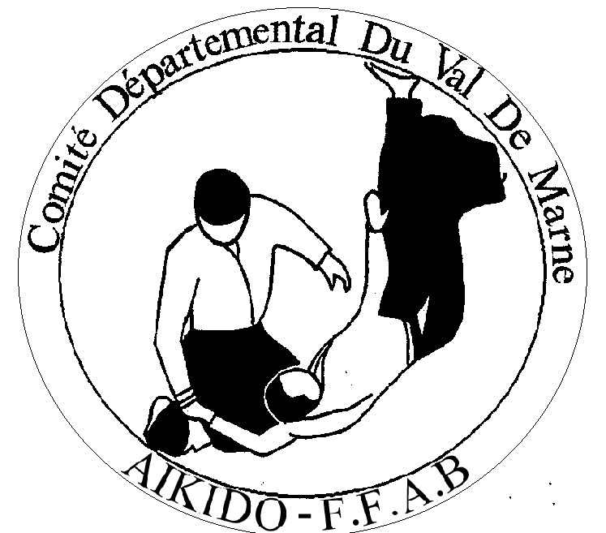

COMITE DEPARTEMENTAL D’AIKIDO ET BUDO DU VAL DE MARNE
Ligue Ile De France
Fédération Française d’Aïkido et Budo – Aïkikaï De France
Site Internet : http://membres.lycos.fr/aikido94/

